1. ***CALCUL MENTAL – Additionner astucieusement 3 nombres***
2. ***Décomposer ces nombres comme sur le modèle :***

125 = 100 + 20 + 5

342 = ……………………………………

834 = …………………………………..

209 = …………………………………..

540 = …………………………………..

129 = …………………………………..

1. ***Problème :***

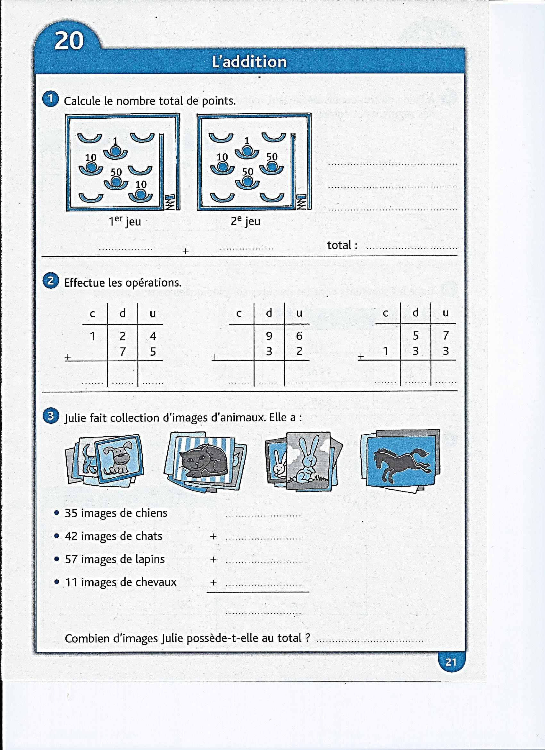Julie fait une collection d’images d’animaux, elle a :

Nombre de réponses justes

Je sais décomposer un nombre en centaines dizaines unités

OUI

MOYEN

NON



Je sais résoudre un problème d’addition.

OUI

MOYEN

NON

28

1. ***CALCUL MENTAL – Additionner astucieusement 3 nombres***
2. ***Décomposer ces nombres comme sur le modèle :***

125 = 100 + 20 + 5

342 = ……………………………………

834 = …………………………………..

209 = …………………………………..

540 = …………………………………..

129 = …………………………………..

1. ***Problème :***

Julie fait une collection d’images d’animaux, elle a :

Nombre de réponses justes

Je sais décomposer un nombre en centaines dizaines unités

OUI

MOYEN

NON

Je sais résoudre un problème d’addition.

OUI

MOYEN

NON

28